中国少年儿童文化艺术基金会

项目总结报告

项目名称：爱圆乡村儿童七彩梦
项目团队：诸城市善德公益服务中心
项目周期：2024.3--2024.12

2024年12月18日

项目总结

项目名称 | 腾讯-爱圆乡村儿童七彩梦
项目内容  （500字内） | 伴随着素质教育的推广和深化，学校美育逐渐被学校和家长重视，但不可否认的是美育仍是整个教育事业中的薄弱环节，尤其是在教育资源不均衡的广大乡村地区。  在广袤的农村地区，孩子们一样心怀梦想，却因家庭变故或经济压力无法继续走下去。本该无忧无虑的年纪却心事重重现实的阻碍成为追逐心中梦想巨大的阻力。孩子们并不缺乏发现美的眼睛，但他们缺少资源的支持，一盒画笔、一张画纸、一个足球、一根跳绳，都会成为启迪他们七彩人生的钥匙，让我们一起，力所能及的为乡村孩子教育公平尽一份力。  爱圆乡村儿童七彩梦”项目旨在帮助乡村学龄儿童，让身处乡村的孩子们一样可以有机会接触美术、体育等素养教育让他们可以早一些感受到艺术的魅力，启迪心灵培养儿童核心素养，激发和培养孩子们的兴趣爱好，提升孩子的自信力和综合能力。
项目实施时间 | 2024年10月
项目实施地点 | 山东省潍坊诸城市
服务对象 | 乡村儿童 | 受益人数 | 125人
项目预期目标  （参照申报书） | 项目旨在帮助乡村学龄儿童，为他们送去艺术礼包，给他们种下一颗艺术的种子。通过多渠道联动帮扶，让身处乡村的孩子们一样可以有机会接触美术、音乐、体育等艺术教育，让他们可以早一些感受到艺术的魅力，培养儿童核心素养，激发和培养孩子们的兴趣爱好，提升孩子的自信力和综合能力。
项目实际完成情况及说明 | 项目累计面向125位乡村儿童发放艺术成长礼包125份。
项目宣传工作 | 无
项目成效 | 艺术成长礼包的发放受到了孩子们的一致欢迎和喜爱，发放礼包的时候大家都开心的围在志愿者周围，听志愿者讲解使用方法，领到礼包后迫不及待地开箱体验。通过礼包的发放和使用，不断去激发孩子们的好奇心，发挥孩子们的想象力和创造力，提高孩子们的动手能力，培养孩子们的思维能力，展示孩子们阳光灿烂、健康向上的心灵世界。
项目实际支出经费总额 | 29625元
项目经验及建议 | 对乡村儿童所需要的艺术活动需要形成常态化开展，并形成体系化建设，让孩子能够接受完整的心理成长建设，更有利于孩子的身心健康发展。
项目实施日程表1
活动时间 | 2024年10月10日
活动地点 | 山东省潍坊诸城市舜德学校
参与人员 | 学校相关负责人、服务机构负责人、志愿者，参与学生20人
活动内容 | 为孩子们发放七彩梦艺术包，为孩子们讲解艺术包内容，展示使用方法。
活动图片 | 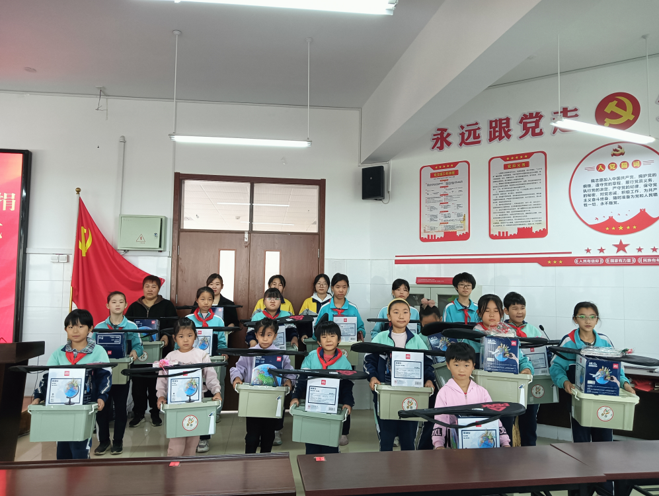

项目实施日程表2
活动时间 | 2024年10月14日
活动地点 | 山东省潍坊诸城市桃林小学
参与人员 | 学校相关负责人、服务机构负责人、志愿者，参与学生25人
活动内容 | 为孩子们发放七彩梦艺术包，为孩子们讲解艺术包内容，展示使用方法。
活动图片 | 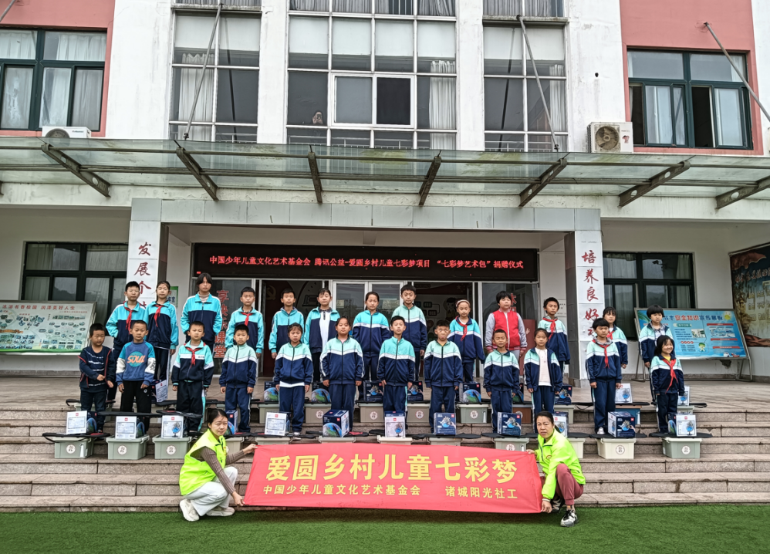

项目实施日程表3
活动时间 | 2024年10月14日
活动地点 | 山东省潍坊诸城市桃园小学
参与人员 | 学校相关负责人、服务机构负责人、志愿者，参与学生25人
活动内容 | 为孩子们发放七彩梦艺术包，为孩子们讲解艺术包内容，展示使用方法。
活动图片 | 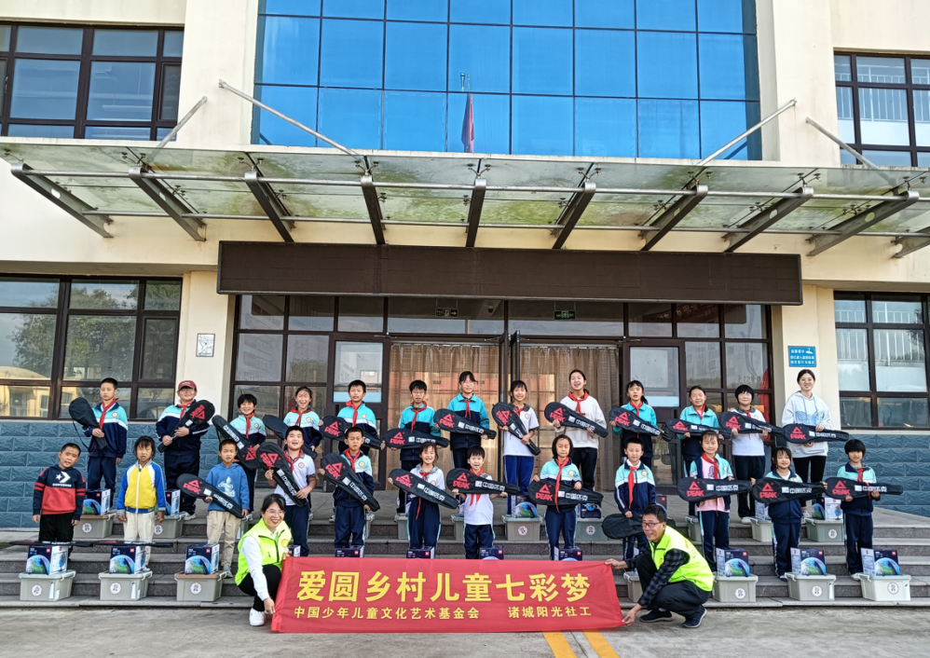

项目实施日程表4
活动时间 | 2024年10月15日
活动地点 | 山东省潍坊诸城市孟疃小学
参与人员 | 学校相关负责人、服务机构负责人、志愿者，参与学生25人
活动内容 | 为孩子们发放七彩梦艺术包，为孩子们讲解艺术包内容，展示使用方法。
活动图片 | 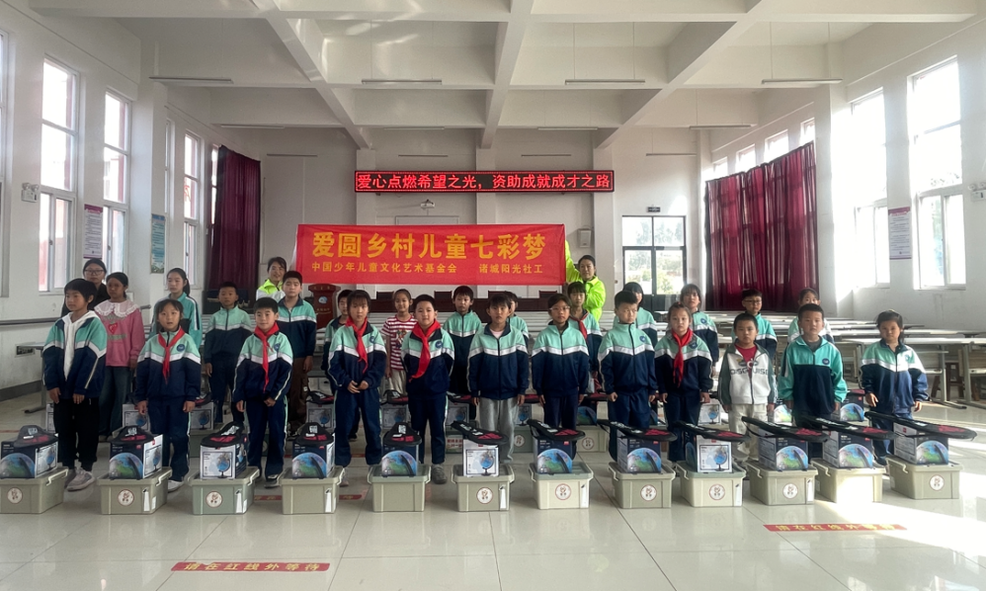

项目实施日程表5
活动时间 | 2024年10月16日
活动地点 | 山东省潍坊诸城市龙都学校
参与人员 | 学校相关负责人、服务机构负责人、志愿者，参与学生30人
活动内容 | 为孩子们发放七彩梦艺术包，为孩子们讲解艺术包内容，展示使用方法。
活动图片 | 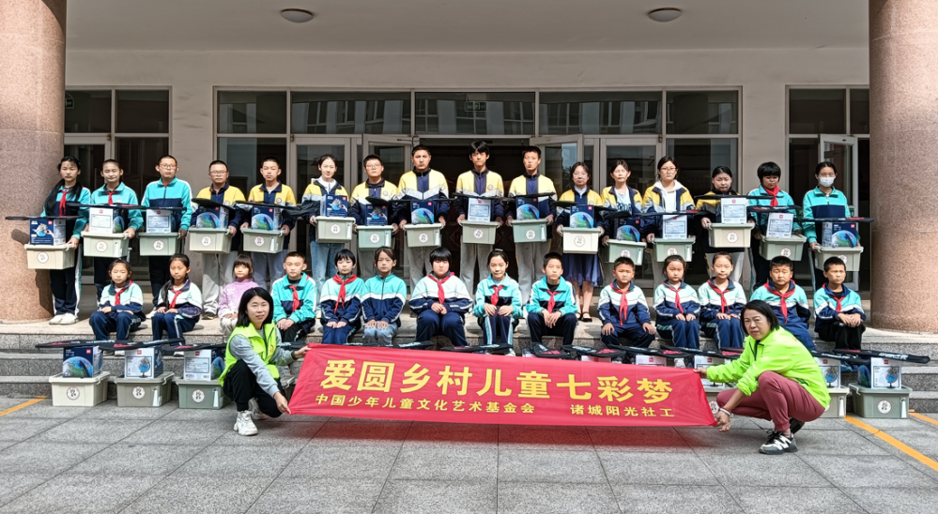

项目受益者（服务对象）名单
序号 | 姓名 | 性别 | 年龄 | 服务内容 | 服务时间 | 备注
1 | 高雨萱 | 女 | 11 | 发放七彩梦艺术包 | 2024年10月10日
2 | 李雅旭 | 女 | 9 | 发放七彩梦艺术包 | 2024年10月10日
3 | 武欣悦 | 女 | 10 | 发放七彩梦艺术包 | 2024年10月10日
4 | 申佳鑫 | 女 | 13 | 发放七彩梦艺术包 | 2024年10月10日
5 | 朱鑫诺 | 女 | 12 | 发放七彩梦艺术包 | 2024年10月10日
6 | 于奉琪 | 女 | 7 | 发放七彩梦艺术包 | 2024年10月10日
7 | 于奉琳 | 女 | 7 | 发放七彩梦艺术包 | 2024年10月10日
8 | 郑依冉 | 女 | 14 | 发放七彩梦艺术包 | 2024年10月10日
9 | 李晓艳 | 女 | 11 | 发放七彩梦艺术包 | 2024年10月10日
10 | 周纹萱 | 女 | 9 | 发放七彩梦艺术包 | 2024年10月10日
11 | 邹煜禾 | 女 | 13 | 发放七彩梦艺术包 | 2024年10月10日
12 | 张艺涵 | 女 | 8 | 发放七彩梦艺术包 | 2024年10月10日
13 | 万茗如 | 女 | 8 | 发放七彩梦艺术包 | 2024年10月10日
14 | 丁齐 | 女 | 11 | 发放七彩梦艺术包 | 2024年10月10日
15 | 陈加怡 | 女 | 6 | 发放七彩梦艺术包 | 2024年10月10日
16 | 李欣怡 | 女 | 8 | 发放七彩梦艺术包 | 2024年10月10日
17 | 王一诺 | 女 | 8 | 发放七彩梦艺术包 | 2024年10月10日
18 | 商靖茹 | 女 | 9 | 发放七彩梦艺术包 | 2024年10月10日
19 | 孙国荣 | 女 | 11 | 发放七彩梦艺术包 | 2024年10月10日
20 | 李刘晨希 | 女 | 11 | 发放七彩梦艺术包 | 2024年10月10日
21 | 杨明昊 | 男 | 6 | 发放七彩梦艺术包 | 2024年10月14日
22 | 周宇辰 | 男 | 7 | 发放七彩梦艺术包 | 2024年10月14日
23 | 岳靖凯 | 男 | 8 | 发放七彩梦艺术包 | 2024年10月14日
24 | 孙浚杰 | 男 | 8 | 发放七彩梦艺术包 | 2024年10月14日
25 | 邰秀玉 | 女 | 8 | 发放七彩梦艺术包 | 2024年10月14日
26 | 韩馥鸿 | 女 | 7 | 发放七彩梦艺术包 | 2024年10月14日
27 | 曲俊宇 | 男 | 8 | 发放七彩梦艺术包 | 2024年10月14日
28 | 刘墨轩 | 男 | 7 | 发放七彩梦艺术包 | 2024年10月14日
29 | 吴威峰 | 男 | 7 | 发放七彩梦艺术包 | 2024年10月14日
30 | 王楚涵 | 女 | 7 | 发放七彩梦艺术包 | 2024年10月14日
31 | 杨雨萱 | 女 | 8 | 发放七彩梦艺术包 | 2024年10月14日
32 | 王美琦 | 女 | 8 | 发放七彩梦艺术包 | 2024年10月14日
33 | 杨馨悦 | 女 | 9 | 发放七彩梦艺术包 | 2024年10月14日
34 | 臧博玟 | 女 | 8 | 发放七彩梦艺术包 | 2024年10月14日
35 | 杨熙玉 | 男 | 9 | 发放七彩梦艺术包 | 2024年10月14日
36 | 王梓萱 | 女 | 8 | 发放七彩梦艺术包 | 2024年10月14日
37 | 郭文珺 | 女 | 9 | 发放七彩梦艺术包 | 2024年10月14日
38 | 曲俊熙 | 男 | 9 | 发放七彩梦艺术包 | 2024年10月14日
39 | 王新萍 | 女 | 9 | 发放七彩梦艺术包 | 2024年10月14日
40 | 郭梦圆 | 女 | 10 | 发放七彩梦艺术包 | 2024年10月14日
41 | 周海富 | 男 | 10 | 发放七彩梦艺术包 | 2024年10月14日
42 | 王宇硕 | 男 | 10 | 发放七彩梦艺术包 | 2024年10月14日
43 | 张雨涵 | 女 | 12 | 发放七彩梦艺术包 | 2024年10月14日
44 | 王雨琦 | 女 | 11 | 发放七彩梦艺术包 | 2024年10月14日
45 | 苏彦玮 | 男 | 12 | 发放七彩梦艺术包 | 2024年10月14日
46 | 黄晓城 | 男 | 7 | 发放七彩梦艺术包 | 2024年10月14日
47 | 李灿然 | 女 | 6 | 发放七彩梦艺术包 | 2024年10月14日
48 | 李静宁 | 女 | 6 | 发放七彩梦艺术包 | 2024年10月14日
49 | 王艺霖 | 男 | 7 | 发放七彩梦艺术包 | 2024年10月14日
50 | 孙乐轩 | 男 | 7 | 发放七彩梦艺术包 | 2024年10月14日
51 | 王睿 | 男 | 8 | 发放七彩梦艺术包 | 2024年10月14日
52 | 王雅涵 | 女 | 7 | 发放七彩梦艺术包 | 2024年10月14日
53 | 丁融萱 | 女 | 7 | 发放七彩梦艺术包 | 2024年10月14日
54 | 郑琳琳 | 女 | 7 | 发放七彩梦艺术包 | 2024年10月14日
55 | 李奕晨 | 男 | 7 | 发放七彩梦艺术包 | 2024年10月14日
56 | 孙嘉 | 女 | 8 | 发放七彩梦艺术包 | 2024年10月14日
57 | 王雨欣 | 女 | 8 | 发放七彩梦艺术包 | 2024年10月14日
58 | 王佳 | 女 | 8 | 发放七彩梦艺术包 | 2024年10月14日
59 | 张佳睿 | 男 | 9 | 发放七彩梦艺术包 | 2024年10月14日
60 | 孙佳泽 | 男 | 9 | 发放七彩梦艺术包 | 2024年10月14日
61 | 纪馨雪 | 女 | 9 | 发放七彩梦艺术包 | 2024年10月14日
62 | 曲雨涵 | 女 | 9 | 发放七彩梦艺术包 | 2024年10月14日
63 | 刘萌超 | 男 | 9 | 发放七彩梦艺术包 | 2024年10月14日
64 | 孙浩轩 | 男 | 11 | 发放七彩梦艺术包 | 2024年10月14日
65 | 崔书婷 | 女 | 10 | 发放七彩梦艺术包 | 2024年10月14日
66 | 周富财 | 女 | 10 | 发放七彩梦艺术包 | 2024年10月14日
67 | 张家谊 | 女 | 11 | 发放七彩梦艺术包 | 2024年10月14日
68 | 王祎洁 | 女 | 11 | 发放七彩梦艺术包 | 2024年10月14日
69 | 尹蕙钰 | 女 | 11 | 发放七彩梦艺术包 | 2024年10月14日
70 | 王雯宣 | 女 | 11 | 发放七彩梦艺术包 | 2024年10月14日
71 | 李钰涵 | 女 | 6 | 发放七彩梦艺术包 | 2024年10月15日
72 | 姜凯元 | 男 | 7 | 发放七彩梦艺术包 | 2024年10月15日
73 | 张皓然 | 男 | 6 | 发放七彩梦艺术包 | 2024年10月15日
74 | 王晨源 | 男 | 6 | 发放七彩梦艺术包 | 2024年10月15日
75 | 李宇菲 | 女 | 6 | 发放七彩梦艺术包 | 2024年10月15日
76 | 王博萱 | 女 | 7 | 发放七彩梦艺术包 | 2024年10月15日
77 | 徐若曦 | 女 | 10 | 发放七彩梦艺术包 | 2024年10月15日
78 | 赵喆文 | 男 | 7 | 发放七彩梦艺术包 | 2024年10月15日
79 | 李志荣 | 女 | 8 | 发放七彩梦艺术包 | 2024年10月15日
80 | 王浩宇 | 男 | 7 | 发放七彩梦艺术包 | 2024年10月15日
81 | 马笑笑 | 女 | 8 | 发放七彩梦艺术包 | 2024年10月15日
82 | 张雨宣 | 女 | 8 | 发放七彩梦艺术包 | 2024年10月15日
83 | 王金涵 | 女 | 8 | 发放七彩梦艺术包 | 2024年10月15日
84 | 胡歆苒 | 女 | 8 | 发放七彩梦艺术包 | 2024年10月15日
85 | 左咏赫 | 男 | 11 | 发放七彩梦艺术包 | 2024年10月15日
86 | 李姿璇 | 女 | 9 | 发放七彩梦艺术包 | 2024年10月15日
87 | 郭涵雨 | 女 | 8 | 发放七彩梦艺术包 | 2024年10月15日
88 | 徐玉煊 | 男 | 8 | 发放七彩梦艺术包 | 2024年10月15日
89 | 鞠梦华 | 女 | 8 | 发放七彩梦艺术包 | 2024年10月15日
90 | 郑梓涵 | 女 | 8 | 发放七彩梦艺术包 | 2024年10月15日
91 | 刘俊逸 | 男 | 10 | 发放七彩梦艺术包 | 2024年10月15日
92 | 李佳馨 | 女 | 10 | 发放七彩梦艺术包 | 2024年10月15日
93 | 王雯萱 | 女 | 9 | 发放七彩梦艺术包 | 2024年10月15日
94 | 陈海语 | 女 | 10 | 发放七彩梦艺术包 | 2024年10月15日
95 | 李菁珊 | 女 | 10 | 发放七彩梦艺术包 | 2024年10月15日
96 | 李晓冉 | 女 | 12 | 发放七彩梦艺术包 | 2024年10月16日
97 | 谢善磊 | 男 | 12 | 发放七彩梦艺术包 | 2024年10月16日
98 | 钱雨洁 | 女 | 14 | 发放七彩梦艺术包 | 2024年10月16日
99 | 刘永强 | 男 | 14 | 发放七彩梦艺术包 | 2024年10月16日
100 | 李明宸 | 男 | 13 | 发放七彩梦艺术包 | 2024年10月16日
101 | 王雅琴 | 女 | 14 | 发放七彩梦艺术包 | 2024年10月16日
102 | 崔博轩 | 男 | 15 | 发放七彩梦艺术包 | 2024年10月16日
103 | 王啸峰 | 男 | 14 | 发放七彩梦艺术包 | 2024年10月16日
104 | 赵密 | 男 | 14 | 发放七彩梦艺术包 | 2024年10月16日
105 | 李普宇 | 男 | 15 | 发放七彩梦艺术包 | 2024年10月16日
106 | 闫丽雯 | 女 | 14 | 发放七彩梦艺术包 | 2024年10月16日
107 | 刘炳诺 | 女 | 14 | 发放七彩梦艺术包 | 2024年10月16日
108 | 王姝贻 | 女 | 6 | 发放七彩梦艺术包 | 2024年10月16日
109 | 张雅茹 | 女 | 8 | 发放七彩梦艺术包 | 2024年10月16日
110 | 王钰婷 | 女 | 8 | 发放七彩梦艺术包 | 2024年10月16日
111 | 高宛青 | 女 | 8 | 发放七彩梦艺术包 | 2024年10月16日
112 | 王姝棋 | 女 | 9 | 发放七彩梦艺术包 | 2024年10月16日
113 | 颜世清 | 男 | 11 | 发放七彩梦艺术包 | 2024年10月16日
114 | 刘辰宸 | 女 | 11 | 发放七彩梦艺术包 | 2024年10月16日
115 | 王秋颖 | 女 | 12 | 发放七彩梦艺术包 | 2024年10月16日
116 | 宋正扬 | 男 | 12 | 发放七彩梦艺术包 | 2024年10月16日
117 | 钱诗雅 | 女 | 8 | 发放七彩梦艺术包 | 2024年10月16日
118 | 胡馨馨 | 女 | 9 | 发放七彩梦艺术包 | 2024年10月16日
119 | 高梦迪 | 女 | 9 | 发放七彩梦艺术包 | 2024年10月16日
120 | 金奕赫 | 男 | 9 | 发放七彩梦艺术包 | 2024年10月16日
121 | 闫丽雯 | 女 | 14 | 发放七彩梦艺术包 | 2024年10月16日
122 | 刘炳诺 | 女 | 14 | 发放七彩梦艺术包 | 2024年10月16日
123 | 王姝贻 | 女 | 6 | 发放七彩梦艺术包 | 2024年10月16日
124 | 丁尔泰 | 男 | 9 | 发放七彩梦艺术包 | 2024年10月16日
125 | 张恩惠 | 女 | 11 | 发放七彩梦艺术包 | 2024年10月16日

项目宣传统计表

阶 段 | 宣传形式 | 内 容 | 对 象
前期筹备宣传 | 无
实施期间宣传 | 无
媒体宣传 | 无

媒体宣传摘要
序号 | 媒体名称 | 报道时间 | 摘要 | 备注
 | 无
 | 无
 | 无
 | 无
 | 无
 | 无

受助者事迹

姓 名 | 事 迹
无 | 无

项目经费决算报告

_____________________（公章） 年 月 日
项目 | 单项明细 | 单价（元） | 数量 | 金额  （元） | 经手人 | 批准人 | 合计  （元）
艺启成长礼包 | 礼包采购 | 200 | 125份 | 25000 |  |  | 25000
劳务补贴 | 服务机构走访补助 | 25 | 125人 | 3125 |  |  | 3125
执行机构管理费 | 执行机构日常行政费用 | 1500 | 1项 | 1500 |  |  | 1500

（并附票据凭证复印件）
项目负责人签字___________________

中国少年儿童文化艺术基金会

